

Réquisitions Fournisseur (Commandes Générales)
Vous souhaitez commander du stock auprès de votre fournisseur (dépôts médicaux). Vous devez passer une commande d'urgence pour les injections d'ampicilline et les comprimés de co-trimoxazole.
Pour ce faire, vous devez envoyer une Réquisition Fournisseur pour:
- Ampicillin 1g injection x 300
- Co-trimoxazole 480mg comprimés x 500
Alors faisons-le!

Cliquez Réquisitions fournisseur
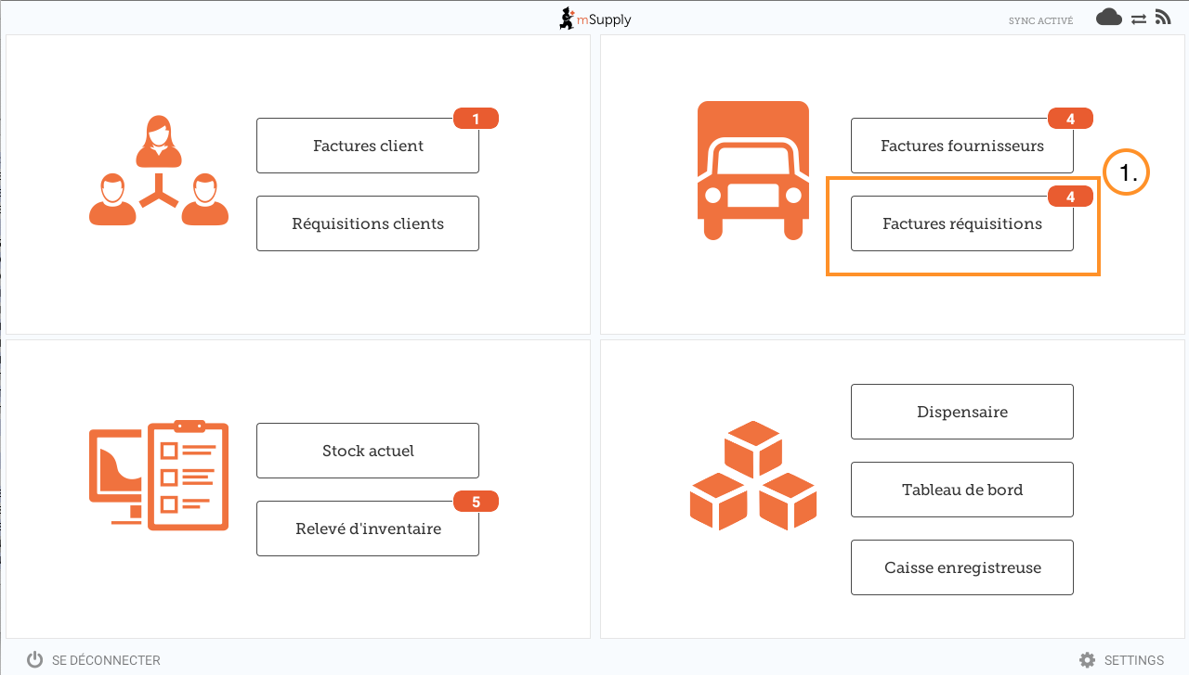
Cela fera apparaître une liste des dernières réquisitions fournisseur que vous avez passées.
Si vous avez déjà commencé à travailler sur une réquisition fournisseur, celle-ci affichera En cours dans la colonne de Statut.
Si vous ne l'avez pas finalisé, vous pouvez y retourner et continuer à travailler dessus.

Pour une nouvelle réquisition, cliquez sur Nouvelle réquisition
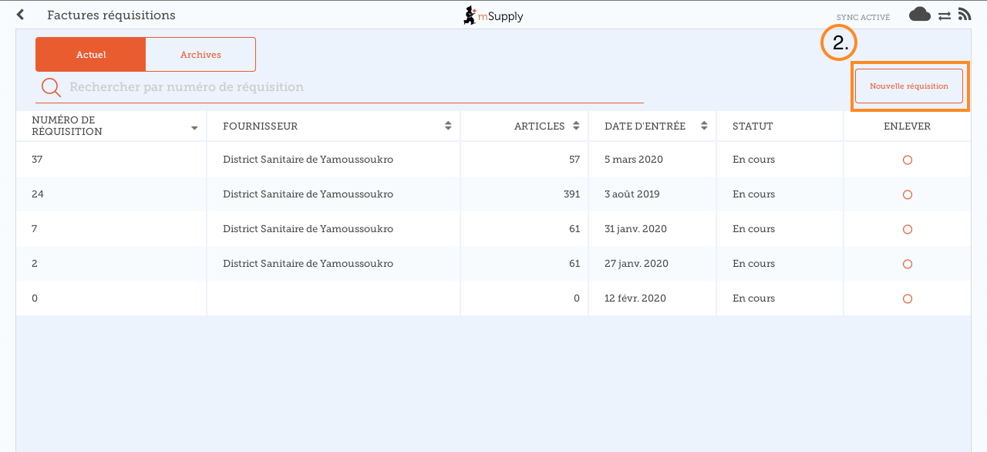
Sélectionner le fournisseur
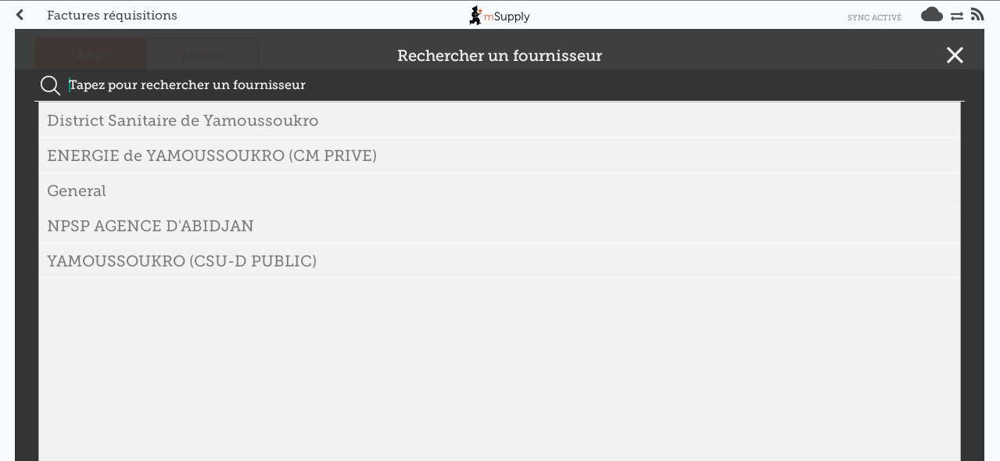
OU Si votre établissement a également accès aux programmes, cliquez d'abord sur le bouton Commande générale, puis sélectionnez le fournisseur.
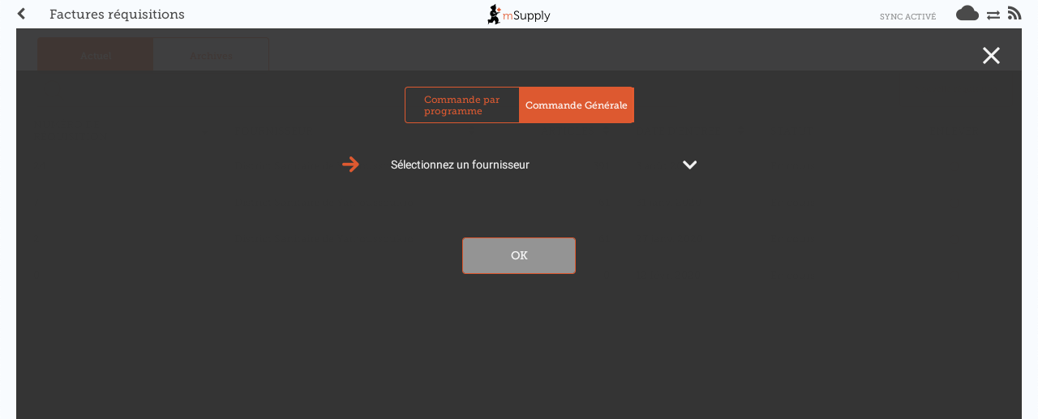
Il existe deux manières d'ajouter des articles à une réquisition.
Pour ajouter de nombreux articles (par exemple, lorsque vous passez votre commande principale), cliquez sur Ajouter à partir des listes Maîtres.
Si vous ne disposez que de quelques articles, cliquez sur Nouvel article. C'est la meilleure option pour les petites commandes.

Comme nous n’avons que deux articles, cliquez sur Nouvel article
Ajouter les articles:
- Ampicilline injection x 50
- Co-trimoxazole 480mg tabs x 100
Assurez-vous que vos quantités sont correctes. Si vous souhaitez les modifier, cliquez sur la colonne Quantité Demandée et modifiez la quantité.
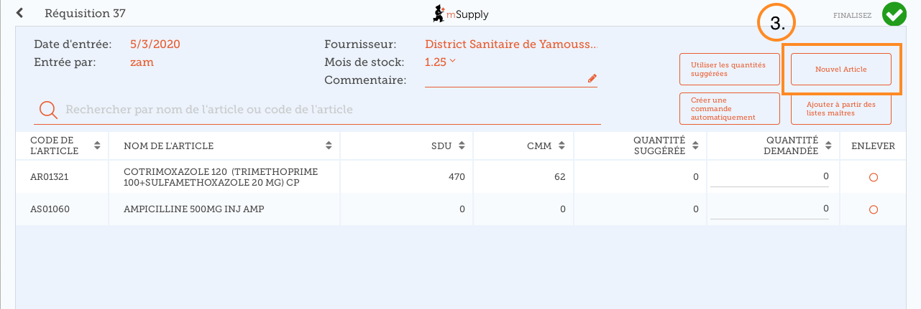

Vous pouvez cliquer sur Utiliser les quantités suggérées ou Créer une commande automatiquement...
Seulement si vous êtes certain de ne pas commander un article que vous n'avez pas commandé auparavant! En choisissant l'une de ces options, mSupply calculera automatiquement les quantités de chaque article, une fois qu'il aura créé un historique des quantités de stock que vous utilisez.
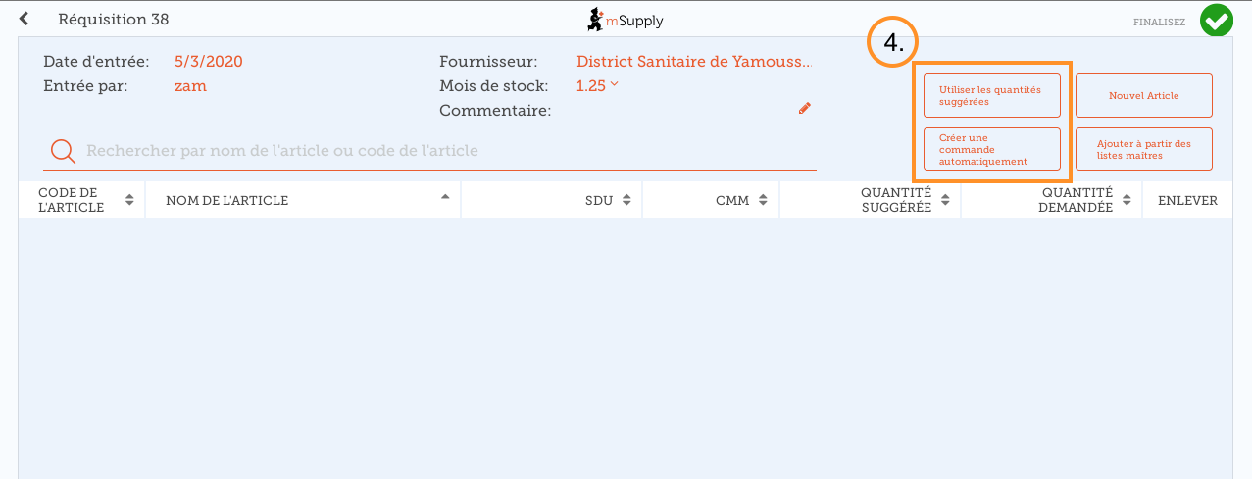

Lorsque vous êtes complètement sûr que tout est correct...

Cliquez sur le bouton Finaliser puis Confirmer et votre commande ira au dépôt fournisseur.
Même si vous n’avez pas d’internet à ce moment-là, c’est bien! La commande sera envoyée automatiquement lorsque vous serez de nouveau connecté à l'Internet.
Quelle est la différence entre une Réquisition fournisseur et une Facture fournisseur?
Une Réquisition fournisseur est une commande que VOUS avez passée à des dépôts.
Une Facture fournisseur est un enregistrement de ce qu'ils vous ont envoyé.
Celles-ci ne sont pas toujours les mêmes, car les dépôts n’avaient peut-être pas assez de stock pour répondre à votre demande ou ils vous ont peut-être envoyé du stock que vous n’avez pas commandé.
Lorsque le stock arrive dans votre établissement, comparez-le à la Facture fournisseur. C'est ce que vous deviez recevoir.

Calculer les quantités sur vos demandes
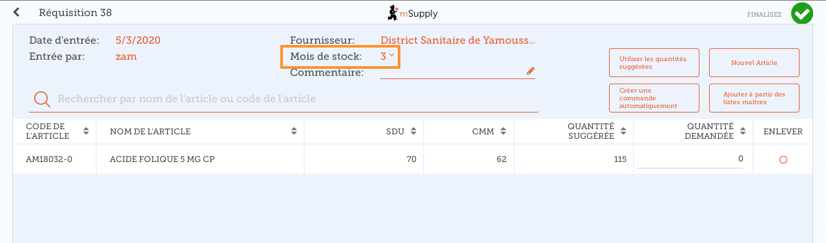
Lorsque vous créez une nouvelle demande, mSupply Mobile dispose désormais d'un outil pour vous aider à calculer le stock dont vous avez besoin! Auparavant, vous deviez utiliser une formule de calcul pour trouver la quantité d'un article que vous deviez commander et vous deviez le faire pour CHAQUE article de votre commande.
Maintenant, sélectionnez simplement le Mois de Stock et mSupply Mobile calculera automatiquement les quantités à commander. Vous pouvez même vérifier ces quantités et les modifier si vous en avez besoin.
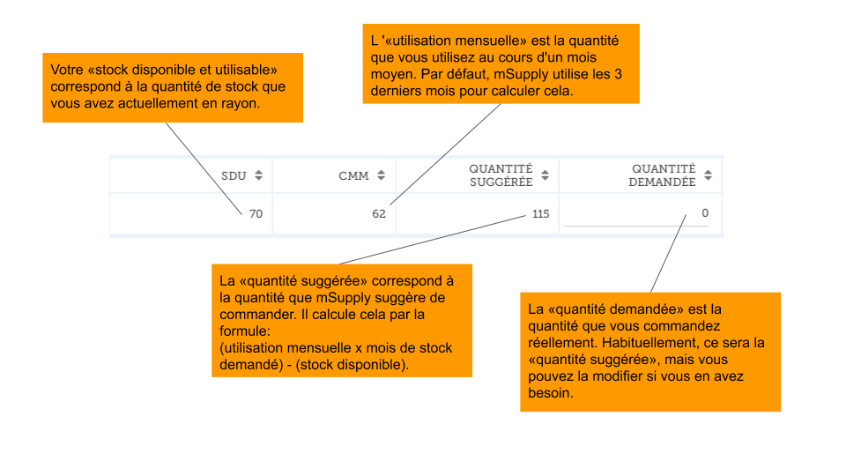

Précédente: Réquisitions clients | Suivante: Réquisitions Fournisseur (Commandes par programme)

